zip伪加密

1. 原理

就是修改了zip的文件头的加密标位（全局方式标记位），使文件打开显示需要密码，实际没有密码。

2. zip文件的格式

简单说一个 ZIP 文件由三个部分组成：

压缩源文件数据区+压缩源文件目录区+压缩源文件目录结束标志

压缩源文件 数据区：

50 4B 03 04 头文件标记

压缩源文件 目录区：

50 4B 01 02：目录区文件头标记

1F 00：压缩使用的 pkware 版本 或3F 00

14 00：解压文件所需 pkware 版本

00 00：全局方式位标记（伪加密，改为 09 00 就提示有密码了）

压缩源文件 目录结束：

可以参考这篇博客

如

压缩文件数据区域

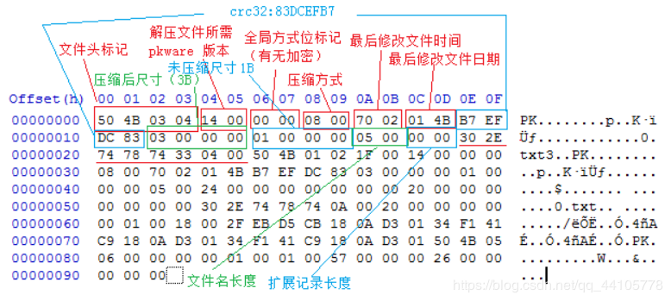

3.识别真假加密

无加密

数据区 的全局加密应当为 00 00

目录区 的全局方式位标记应当为 00 00

假加密

数据区 的全局加密应当为 00 00

目录区 的全局方式位标记应当为 09 00

真加密

数据区 的全局加密应当为 09 00

目录区 的全局方式位标记应当为 09 00

如

压缩文件目录区域

